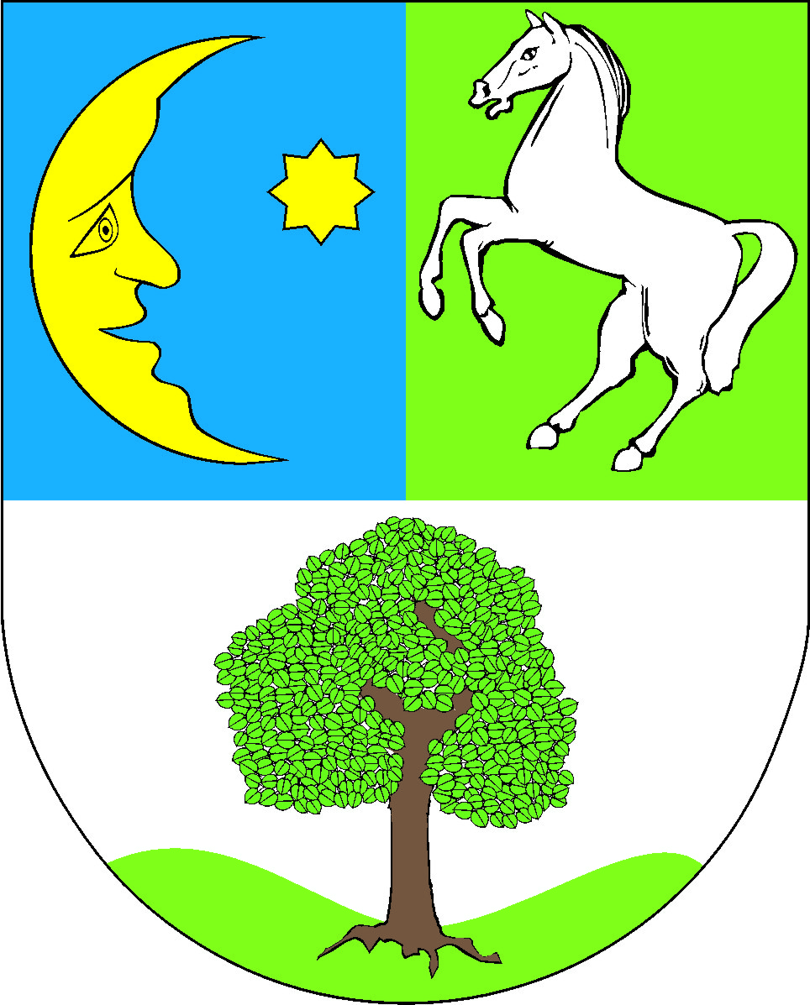


MĚSTSKÁ KNIHOVNA BLANSKO OBEC VAVŘINEC
regionální oddělení
A KNIHOVNA VE VESELICI
zvou

na výstavu loutek
SPISOVATELKY A MALÍŘKY

VÍTĚZSLAVY KLIMTOVÉ

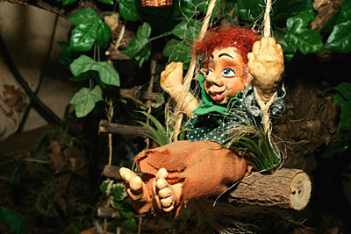
POHÁDKOVÁ ZEMĚ

VYTVOŘENÉ PODLE ILUSTRACÍ

Z JEJICH DĚTSKÝCH KNÍŽEK

Výstava se koná v prostorách Knihovny ve Veselici

OTEVŘENO:

5. června (neděle) v době od 17 do 20 hod.

9. června (čtvrtek) v době od 15,30 – 18,30 hod.

11. a 12. června (sobota, neděle) v době od 10 – 18 hod.

